基隆市立南榮國民中學生命教育融入教學活動成果報告表
領域科目 | 數學領域 | 活動主題 | 生命競技場
活動日期 | 107.01.05 | 活動地點 | 7年級教室
參與對象 | 七年級 | 分段能力指標 | 1-4-1、2-4-3
活動內容概述 | 1.由老師引導學生知悉數學家的故事，並介紹歷史上著名的數學代數墓誌銘。  2.逶過對墓誌銘文字的理解並運用代數算出丟番圖的壽命，並體會生命的美妙。  3.學生並於學習單背面寫下自己的夢想願景及生涯規劃。
學習單 | 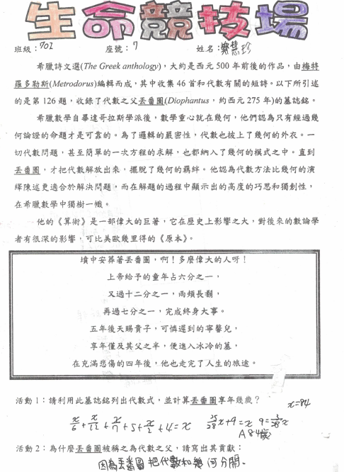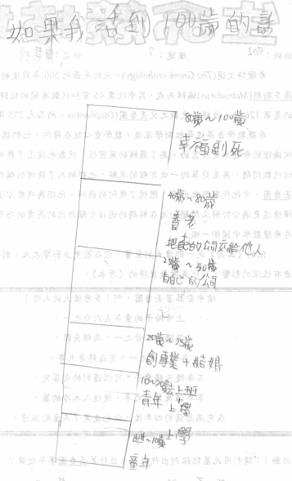
學習單 | 